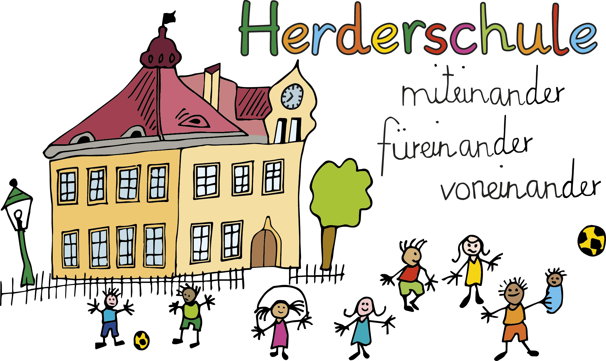
Herderschule Esslingen
Grundschule
Hindenburgstraße 177
73730 Esslingen am Neckar
www.herderschule-esslingen.de

Telefon +49 (0)711 3512 – 2316
Telefax +49 (0)711 3512 – 553048
E-Mail gs_herderschule@esslingen.de

Herderschule Esslingen Hindenburgstraße 177 73730 Esslingen am Neckar

Eltern
der Herderschülerinnen und -schüler

Esslingen, den 22.01.2024
Kopfläuse, Ringelröteln und schöne Aussichten

Liebe Eltern,

aus aktuellem Anlass wenden wir uns an Sie zum Thema: „Kopfläuse“. Bitte denken Sie daran, Kopflausbefall in der Schule mitzuteilen (siehe Schuljahresplaner, ab S. 88).

Circa die Hälfte aller Betroffenen merken nichts vom Kopflausbefall (www.kopflaus.info), auch haben vier von fünf Betroffenen keinen Juckreiz, der stellt sich erst nach mehreren Wochen ein. Leider sind Mädchen öfter betroffen als Jungen.

Helfen können Sie, indem Sie täglich Ihr Kind gründlich auf Kopflausbefall untersuchen!
Um Kopfläuse und ihre Nissen effektiv zu beseitigen, benötigen Sie ein Kopflausmittel (halten Sie sich genau an die Anwendungshinweise) und einen Nissenkamm. Sie müssen die Behandlung nach einigen Tagen wiederholen!

Läuse sind nach wie vor meldepflichtig. Ausführlichere Informationen finden Sie im Schuljahresplaner.
Nach sorgfältiger Behandlung darf Ihr Kind die Schule besuchen. (Weiterbehandlung nötig!)

Meldepflichtig sind auch Ringelröteln! Hier hatten wir einige Fälle in der letzten Woche.

Am Mittwoch, den 24.01.2024, findet wieder der Abend: „Kennen Sie die Herderschule?“ statt. Einige Kinder aus den dritten Klassen und die Orchesterkinder sind beteiligt, eingeladen sind aber alle interessierten Erwachsenen. Treffpunkt ist um 18.00 Uhr im Foyer.

Eine schöne Aussicht ist die bevorstehende Fasnet! Am 09.02.2024 ist es soweit: wir feiern zuerst in den Klassen. Gegen 10.00 Uhr beginnt unser Umzug! Wir freuen uns, wenn möglichst viele von Ihnen, auch Großeltern, Tanten und Onkels, Freunde und Bekannte am Straßenrand stehen und Bonbons in den Zug werfen! Es ist der Zug der Kinder und Narren/Närrinnen! Herzlich bitten wir Sie, liebe Eltern, vom Straßenrand aus zu winken und zu werfen. Unterrichtsschluss ist nach Plan.

Herzlich grüßt

Elternbrief zum Thema: Kopfläuse --------------------------------------------------------------------------------

Name des Kindes: __________________________ Klasse: ____________

- Ich habe die Information gelesen und mein Kind gründlich untersucht.

Datum: ______________________ Unterschrift: _______________________________________________________________________

